Geschichte
24. April 2020

Der Zweite Weltkrieg - Merktext
Schreibe bitte die letzten zwei Kapitel des Merktexts in dein GS – Heft:

V. Menschliche Verluste im Zweiten Weltkrieg
VI. Widerstand während des Zweiten Weltkriegs

Ihr bekommt den kompletten Text, damit ihr schauen könnt, ob in eurem Heft alles vollständig ist. (wieder ZURÜCKBRINGEN)
Wenn das NICHT der Fall sein sollte, dann schreibt alles nach, was noch fehlt!

Wenn ihr den Text geschrieben habt, dann schickt bitte ein Foto per WhatsApp!

Geschwister Scholl – „Die weiße Rose“
Schau dir die Filmsequenz an. Verwende den QR-Code oder den Link:

oder https://youtu.be/xrRO4K0fmlY

Oberst Schenk Graf von Stauffenberg
Schau dir die Filmsequenz an. Verwende den QR-Code oder den Link:

oder https://youtu.be/ZXtbRy3ScqM

Gestalte zu den „Geschwistern Scholl - Die Weiße Rose“ und „Oberst Schenk Graf von Stauffenberg“ informative Seiten, ein Poster oder ähnliches.
Folgende Informationen sollten enthalten sein:

Geschwister Scholl - Die Weiße Rose: * Steckbrief
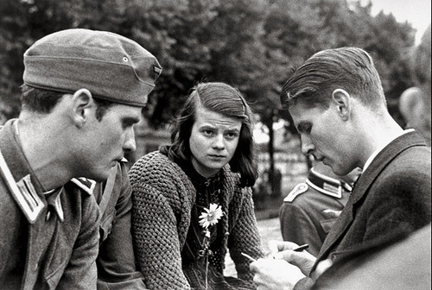
* Leben
* Was war die „Weiße Rose“?
* Wer war dabei?
* Aktionen
* Ende der „Weißen Rose“ / Was
passierte mit den Geschwistern Scholl?
* Zitate
* Gibt es Filme?
* usw.

Oberst Schenk Graf von Stauffenberg: * Steckbrief
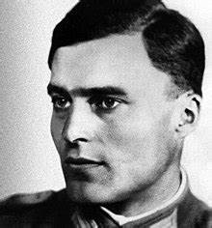
* Leben
* Widerstand
* Attentat und Staatsstreich
* Wer war dabei?
* Was passierte danach?
* Gibt es Filme?
* usw.

Verwende auch Bilder!
Schreibe kurze, informative Sätze in EIGENEN Worten!
Du kannst die Seiten natürlich auch am Computer gestalten!

Beim nächsten Abgabetermin bitte folgende Sachen ins Postfach legen:

* GS – Heft
* gestaltete Blätter
* Merktext - Vorlage

